7113056035 資工碩一 張朝翔

# 📘 專題報告：Gridworld 隨機策略下的價值函數可視化系統

**一、專題名稱**

**Gridworld 隨機策略的價值評估與視覺化分析系統**

**二、動機與背景**

強化學習（Reinforcement Learning）是一種使智能體透過試誤方式學習最佳行動的技術。其中「價值函數」描述了智能體從某個狀態出發，根據特定策略所能獲得的期望報酬。在本專題中，我們以經典的 Gridworld 環境為例，探討在**隨機策略（Random Policy）**下，如何計算並可視化各個狀態的價值函數，並透過網頁介面與互動操作使學習更直觀。

**三、系統目標**

* 實作 Gridworld 網格環境
* 使用固定的**隨機策略**（上下左右等機率）
* 計算各個狀態下的**期望折扣報酬**（即價值函數）
* 前端顯示價值表與隨機策略（四個方向箭頭）
* 支援動態調整網格大小、起點、終點、障礙物

**四、系統架構**

/project-root

│── app.py # Flask 後端，負責策略評估與 API 處理

│── templates/

│ └── index.html # 前端主頁，含網格繪製與事件處理

│── static/

│ └── styles.css # 網格樣式與排版設計

* **後端框架：** Flask
* **前端技術：** HTML、CSS、JavaScript（無需框架）
* **數值處理：** NumPy

**五、核心方法**

**1. 隨機策略定義**

每個狀態下，四個方向（↑ ↓ ← →）的選擇機率皆為 0.25。

**2. 策略評估公式**

使用以下公式對所有非終點與非障礙狀態反覆計算，直到收斂：

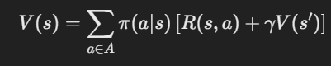

其中：

* R(s,a)=−1R(s,a) = -1R(s,a)=−1：每步懲罰
* γ=0.9\gamma = 0.9γ=0.9：折扣因子
* 終點與障礙物不參與計算

### 3. 視覺化策略

每個格子顯示隨機取樣的一個方向，表示智能體在此狀態下會隨機選擇四個方向之一。

## 六、功能與操作介面

* 網格大小選擇：5x5 ~ 9x9
* 設定起點、終點、障礙物（點擊格子）
* 自動更新策略與價值函數
* 三個視圖：
  1. 初始網格（含起終點與障礙）
  2. 價值函數顯示（浮點數）
  3. 隨機策略方向（隨機取樣箭頭）

**七、展示截圖**

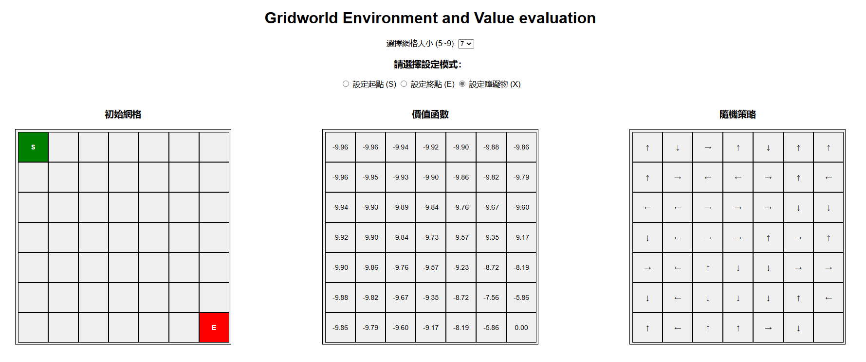

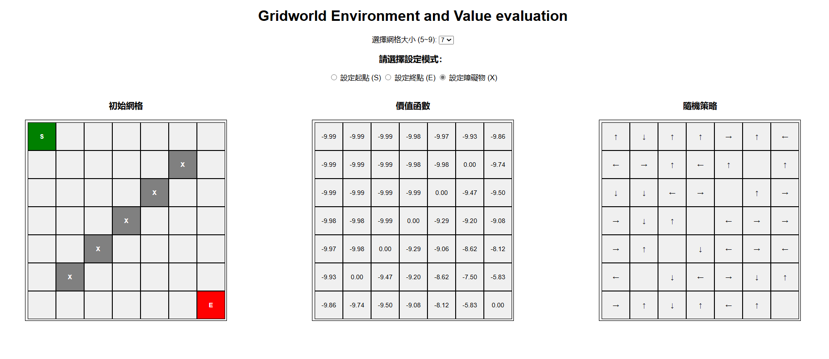

## 八、實驗觀察與結果

* 價值函數數值呈現漸進遞減，終點附近的格子價值較高（懲罰少）
* 隨機策略下無法最短抵達終點，但平均距離可由價值觀察
* 增加障礙會影響周圍格子的值，顯示出環境變化敏感性

## 九、未來展望

* 支援更多策略（如 ε-greedy、手動策略）
* 加入路徑模擬（從某點模擬執行策略）
* 可視化策略機率（以箭頭透明度或長度表示機率）

## 十、結論

本系統透過策略評估實作與網頁視覺化，讓使用者能清楚理解在**非最佳策略（隨機策略）**下，價值函數如何呈現各狀態的潛在長期回報。此專題不僅加深了對強化學習基本概念的理解，也訓練了前後端整合與視覺設計的實作能力。